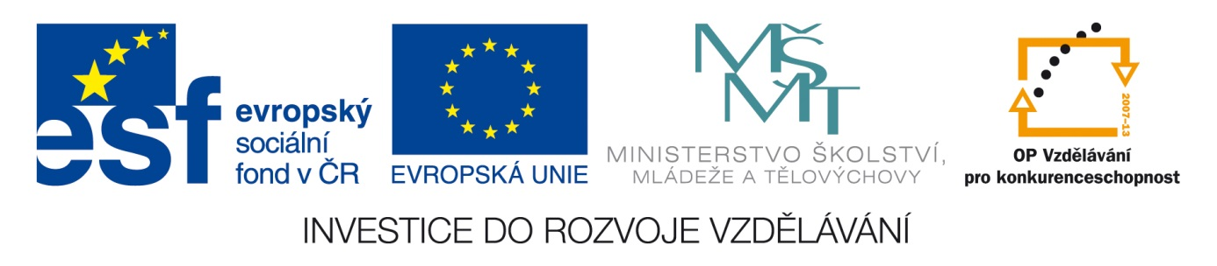Šablona: Mat 2
Vzdělávací oblast: Matematika
Vzdělávací okruh: Číslo a početní operace
Ročník: 3.
Učivo: Násobení a dělení
Vypracovala: Mgr. Bohumila Frnochová

1. Dej do kroužku násobky 2 a uspořádej je podle velikosti do tabulky.

17 2 5 14 8 15 11

19 1 3 6 13 16 10

0 4 9 12 18 20 7

0

2. Vypočítej.

5 . 2 = 4 . 2 = 10 : 2 = 8 : 2 =
8 . 2 = 2 . 2 = 6 : 2 = 12 : 2 =
7 . 2 = 9 . 2 = 18 : 2 = 4 : 2 =
3 . 2 = 6 . 2 = 2 : 2 = 16 : 2 =
10 . 2 = 1 . 2 = 20 : 2 = 14 : 2 =

2. Spoj kočičku se správným výsledkem a vybarvi stejnou barvou .

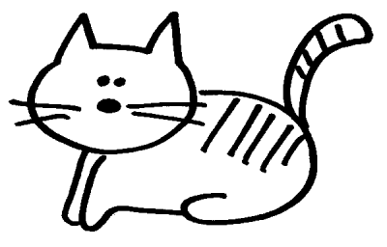

5 8 3 7

2 : 2 | 10 : 2 | 18 : 2 | 4 : 2 | 16 : 2 | 12 : 2 | 20 : 2 | 6 : 2 | 8 : 2 | 14 : 2

